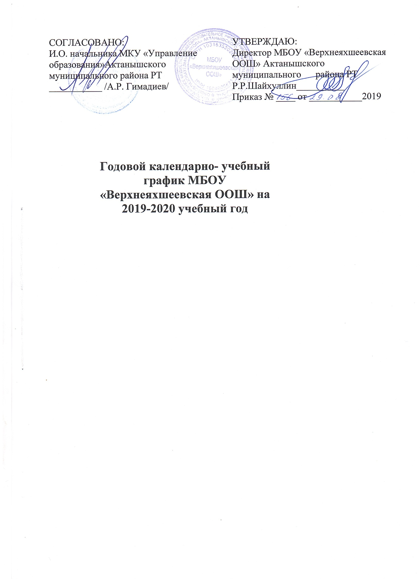
Годовой календарный учебный графикна 2019 – 2020учебный год
1. Начало учебного года:
01.09.2019 г.
2. Окончание учебного года:
В 1,9 классе – 25 мая 2020 г , во 2-8 классах – 31 мая 2020 г.
3. Начало учебных занятий:
1-9 классы -8.00 час.
4. Окончание учебных занятий:
1 класс – 11.30 час; 2,3,4 классы – 13.35 час; 5-9 классы – 14.25 час.
5. Сменность занятий:
Занятия проводятся в одну смену
6. Продолжительность учебного года:
1 класс – 33 недели; 2- 4,9классы – 34 недели,5- 8 классы – 35 недели
7. Режим работы школы:
1 класс – 5-дневная рабочая неделя; 2-9 классы – 6-дневная рабочая неделя
8. Регламентирование образовательного процесса на учебный год:
1) Продолжительность учебных занятий по четвертям:
 | Дата |  | Продолжительность  (количество учебных недель)
 | Начало четверти | Окончание четверти | Продолжительность  (количество учебных недель)
1 четверть | 01.09.2019г. | 29.10.19 г. | 8недель
2 четверть | 07.11.2019г. | 26.12.2019 г. | 8 недель
3 четверть | 09.01.2020г. | 22.03.2020г. | 10,5 недель
4 четверть | 01.04.2020 г. | 31.05.2020 г. | 8,5 недель
2) Продолжительность каникул в течение учебного года:
 | Дата начала каникул | Дата окончания каникул | Продолжительность в днях
Осенние | 30.10.2019г. | 06.11.2019г. | 8 дней
Зимние | 27.12.2019г. | 08.01.2020 г. | 13 дней
Весенние | 23.03.2020 г. | 31.03.2020 г. | 9 дней
Летние | 31.05.2020 г. | 31.08.2020 г. | 92 дня
Для обучающихся 1 класса устанавливаются дополнительные недельные каникулы с 05.02.20 г. по 11.02.20 г.
9. Продолжительность уроков:
1 класс – 1 четверть: 3 урока по 35 минут
2 четверть - 4 урока по 35 минут; 3,4 четверти - 4 урока по 45 минут
Динамическая пауза после 2 урока – 25 минут
Для 2-9 классапосле 4 урока– 20 минут
10. Продолжительность перемен:
1-ый класс | 2- 9-ые классы
1 перемена- 25 минут | 1 перемена- 15 минут
2 перемена (динам.пауза) - 20 минут | 2 перемена - 10 минут
3 перемена- 20 минут | 3 перемена – 10 минут
4 перемена – 30 минут | 4 перемена – 20 минут
5 перемена – 20 минут | 5 перемена – 10 минут
 | 6 перемена – 5 минут
 | 7 перемена – 5 минут

11. Расписание звонков:
1-ый класс | 2- 9-ые классы
1 урок 8.00 -8.35 | 1 урок 8.00 -8.45
2 урок 9.00-9.35 | 2 урок 9.00-9.45
3 урок 9.55-10.30 | 3 урок 9.55-10.40
4 урок 10.50-11.25 | 4 урок 10.50-11.35
5 урок 11.55-12.30 | 5 урок 11.55-12.40
6 урок 12.50 – 13.25 | 6 урок 12.50 – 13.35
7 урок 13.40 – 14.15 | 7 урок 13.40 – 14.25
 | 8 урок 14.20 – 15.05

12. Проведение промежуточной аттестации в переводных классах:
Промежуточная аттестация в переводных классах (во 2-8) проводится с 2 по 22 мая 2020 года без прекращения общеобразовательного процесса.
13. Проведение государственной (итоговой) аттестации в 9 классе:
Срок проведения государственной (итоговой) аттестации обучающихся устанавливается:
Федеральной службой по надзору в сфере образования и науки (Рособрнадзор).

Школьные родительские собрания:
-общешкольные – 3 раза в год
-классные – 1 раз в четверть
Организация горячего питания 2 раза в день:
После 1 урока 1-9 классы
После 4 урока 1-9 классы
Административно - общественная работа
Педагогический совет – 1 раз в четверть
Совет школы – по мере необходимости
Малый педсовет - по мере необходимости
Совещание при директоре – 1 раз в месяц
Профсоюзное собрание – по плану

Директор школы: Р.Р.Шайхуллин

